**为什么选择现场氮气发生器而不是瓶装氮气钢瓶？**

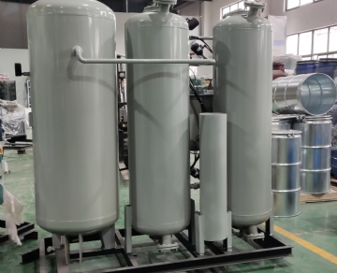

从食品包装到电子制造的各种行业都在日常运营中使用氮气。多年来，获取这种有用气体的传统方法是订购运送到您所在地的氮气瓶或钢瓶。然而，今天，许多公司正在转向更具成本效益、更可靠的选择：制氮机。

想知道为什么制氮机比瓶装氮气更好吗？让我们仔细看看。

氮气瓶与氮气发生器：有什么区别？

在确定为什么 N2 发生器优于瓶装气体时，您必须首先考虑关于这两个系统如何工作的几个关键事实。当您为您的企业购买氮气瓶时，您必须依靠及时交货，并确保您或您的员工始终如一地下订单，这样您就不会用完气。另外，由于氮气瓶是加压的，如果不小心处理，它们可能会带来各种安全风险。

您可能仍然想知道，“为什么 N 2发电机与汽缸相比？” 这个问题的最佳答案是便利性和可用性。当您在现场拥有自己的发电机时，您就消除了对氮气订单和交付的依赖。相反，您可以在需要时生产所需的气体。这是因为发电机从周围的大气中吸取氮气，这意味着您将始终可以获得一致的气流。氮气发生器还降低了与钢瓶输送相关的许多风险，因为它们不包括加压罐或液氮。

为什么选择现场气体发生器以满足您的氮气需求

苏州希特公司是氮气发生器和供应品的行业领导者。我们通过设计和制造可根据您的独特规格进行定制的高输出系统从竞争对手中脱颖而出。我们的目录包含各种交钥匙设备，可提供低运营成本和高投资回报，包括：

变压吸附 (PSA) 制氮机

1. 氮膜发生器
2. 氮膜拖车系统
3. 氮气容器系统
4. 氮气瓶灌装系统
5. 定制设计的制氮系统

我们甚至提供翻新的氮气发生器，作为全新机器的更经济实惠的替代品。最好的部分？我们所有的系统都设计用于生产高纯度氮气，其中一些提供高达 99.999% 的纯度水平！这样，您可以确保您的氮气适用于您的所有应用。

使用现场气体制氮机增强您的运营

您是否厌倦了依靠氮气输送来确保您的业务保持运营？您是否有过多次用完汽油，却只能等待数小时甚至数天的新气瓶？这些问题不仅令人沮丧，而且还可能导致金钱损失和时间浪费。幸运的是，现场制氮机提供了可靠、经济高效的解决方案。